**综合实验**

**实验报告**

**黄 翔 2017013570**

**从业臻 2017013599**

**目录**

**Ⅰ. 基本信息 2**

**ⅰ. 开发环境 2**

**ⅱ. 成员分工 2**

**ⅲ. Github仓库 地址 2**

**ⅳ. 游戏体验版本 二维码 3**

**Ⅱ. 游戏设计 3**

**ⅰ. 游戏背景 3**

**ⅱ. 核心玩法 3**

**ⅲ. 特色功能 4**

**ⅳ. 界面设计 6**

**ⅴ. 动画设计 8**

**ⅵ. 数值设计 9**

**ⅶ. 亮点总结 10**

**Ⅲ. 技术实现 11**

**ⅰ. 工程逻辑架构 11**

**ⅱ. 游戏性能优化 12**

**ⅲ. 代码版本控制 13**

**ⅳ. 代码风格控制 13**

**ⅴ. 代码功能测试 14**

**Ⅳ. 引用说明 15**

**ⅰ. 技术参考资料 15**

**ⅱ. 图像、音频素材 16**

# Ⅰ. 基本信息

ⅰ. 开发环境

**操作系统：**Windows 10

**系统类型：**64位操作系统，基于x64的处理器

**游戏引擎：**Cocos Creator v2.0.10

**开发平台：**微信开发者工具 Stable v1.02.1904090

**文本编辑器：**Visual Studio Code

ⅱ. 成员分工

|  |  |  |  |
| --- | --- | --- | --- |
| 姓名 | 学号 | 邮箱 | 分工 |
| 黄 翔 | 2017013570 | wish142857@163.com | 游戏设计 / 游戏框架 / 界面设计 / 排行榜设计 / 报告撰写 |
| 从业臻 | 2017013599 | 13601632596@163.com | 游戏设计 / 游戏逻辑 / 媒体设计 / 教程设计 / 报告撰写 |

ⅲ. Github仓库 地址

**Yin-Yang (Private)**

<https://github.com/thuhx/Yin-Yang>

ⅳ. 游戏体验版本 二维码

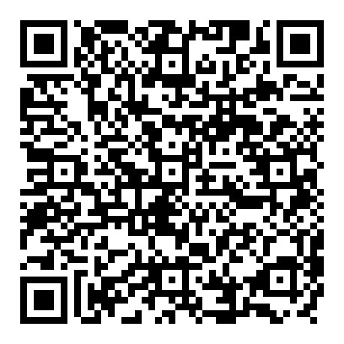

# Ⅱ. 游戏设计

ⅰ. 游戏背景

正如游戏名称“阴阳”，游戏的主体是一黑一白的一对勾玉，行进在无穷无尽的黑白轨道上，轨道之下是一片虚无混沌。在设计风格上采取了黑白水墨风，在背景设定上也借鉴了中国传统文化中的“阴阳”、“太极”等概念。

ⅱ. 核心玩法

比较成功的微信小游戏如“跳一跳”、“星途”、“头脑王者”、“画画猜猜”等，基本具有以下两个特点之一：1. 核心玩法简单好上手，但具有很高的挑战性和耐玩性，且能激发玩家不断挑战的欲望；2. 是生活中比较有意思的趣味游戏或活动的小游戏版本，比较休闲放松。综合考虑微信小游戏的特点以及我们所能完成的程度，我们决定关注第一个特点，设计一个简单而耐玩的核心玩法。

由此，经过苦思冥想，我们确定了当前的核心玩法：两个属性对立的物体需要在相应的轨道上，可以通过三个按键改变、交换物体位置，轨道不断变化，直到玩家失误。该核心玩法满足如下特点：

* **易于操作**：只有三个按键，一左一右一中，位于屏幕偏下方，双手握持手机时用大拇指很容易操作，甚至单手也可操作；

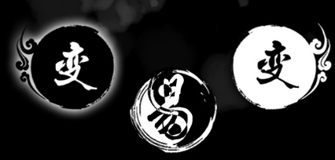

***游戏按键***

* **富有挑战性：**经过大量测试，该核心玩法的挑战在于短时间内确定迎接下一波轨道所需要的正确按钮组合，尽管组合数不多，但非常考验反应速度，也需要一定的熟练度；
* **极具耐玩性：**轨道的规律是完全随机的（仅去除完全不变和无解的情况），因此可能出现的情况数量是很多的，加之游戏节奏不断加快、有新的挑战拔高难度，总体来说玩家不容易感到枯燥。

ⅲ. 特色功能

在核心玩法的基础上，本游戏丰富了游戏逻辑，加入了以下特色功能：

* **递进难度** 当分数累积到一定值的时候，触发“合”按钮的激活以代替“易”，点击后即可激活无敌状态，两勾玉合并，休息几秒钟，同时游戏速度加快一档（直到达到上限值）。
* **隐藏挑战** 游戏速度到达一定值后会解锁更高难度，即轨道有一定概率发生“突变”：左边或右边的一组轨道在出现后的0.5秒之后交换位置。这样进一步提升了难度，不过在此之后难度不再增加。经过测试，速度达上限、加入随机突变后的游戏难度已经非常高，不需要进一步提升了。
* **游戏教学**  游戏内置较为详细的游戏介绍。游戏介绍采用交互式的方法进行玩法的教学。应该点击的按钮边缘发亮作为提示，且说明文字随玩家点击事件改变，引导玩家理解游戏规则，易于上手。

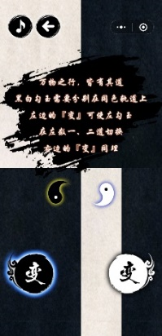

***游戏介绍截图***

* **分数排行榜** 游戏支持排行榜功能。在游戏结束后，玩家可以选择上传自己的成绩。系统后台将自动筛选玩家的最佳成绩，并录入排行榜进行排名。在游戏主界面，通过“查看排行”选项，玩家可以实时查看好友的分数数据，与大家一较高下。

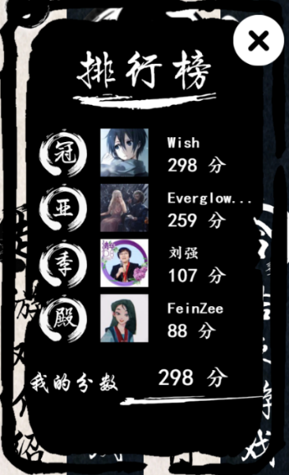

***排行榜截图***

ⅳ. 界面设计

**【设计主题 —— 水墨风，黑白色】**

为契合游戏背景设定，在游戏界面的设计上，我们采用了**水墨风**的设计主题。界面多用**黑白**二色，对比强烈，意境悠远。





***水墨风的界面元素***

**【字体与元素 —— 精细雕琢，原创设计】**

在游戏字体的选择上，我们精心挑选了楷体、隶书、草书等多种古风字体，结合图像编辑工具美化了游戏的文字效果。其中，对于游戏过程中数字（例如游戏分数）的字体，我们利用**BMFont**工具制作了**原创的位图字体素材**，兼顾了效率与效果。

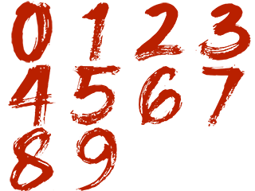

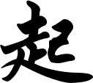

***多种古风字体 原创数字位图字体素材***

在界面元素的设计上，绝大多数界面元素均为**原创设计**，由简单的墨迹、文字等要素

加工而成。



**+** **⇒**

***按钮元素设计***



**⇒**

***按键元素设计***

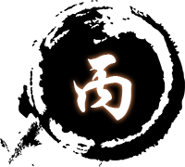

**⇒**

***分数评价设计***

**【界面与布局 —— 简约大方，古风古韵】**

在界面布局的设计上，我们采用了简约而大方的设计风格，结合水墨的古典韵味，竭力契合游戏的主题。

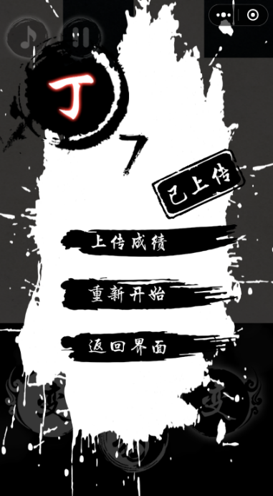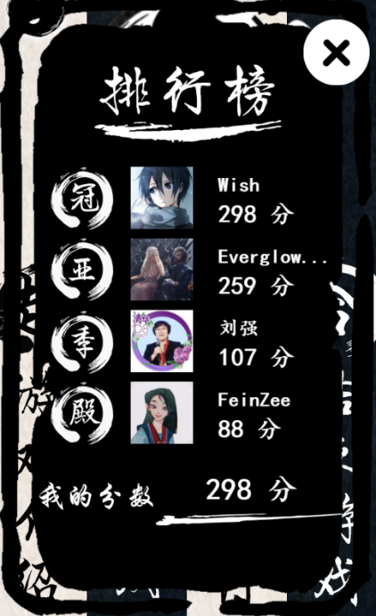

***排行榜界面 结束界面***

ⅴ. 动画设计

为了优化游戏体验，增加游戏美观程度，设计了大量动画与特效，包括以下各项：

* 勾玉旋转、交换、合并动画
* 轨道坍塌坠落动画
* 背景“混沌”的粒子特效
* 合并按钮动态发亮边缘的粒子特效及点击后渐隐飞出动画
* 场景间衔接（包括跳出暂停界面）的渐暗/渐亮过渡动画
* 主界面菜单的变速下拉动画

其中，轨道坍塌坠落动画的本质是：以轨道中心为锚点，同时缩小轨道的scale和opacity至0，以产生伪3D的“下坠感”。

此外，勾玉的移动和交换动画的时间为0.2秒，在此期间如果玩家点击了一个会产生冲突的按钮，认为该操作无效，否则会产生混乱。经过测试，0.2秒的动画时间比较合适，既保留了动画的观感，又保证了正常的快速操作不会被认定为无效。

动画与特效的实现依赖cocos creator的粒子系统和动作系统。

ⅵ. 数值设计

小游戏的难度（包括对新手友好程度、难度递进、难度上限）和诸多数值等也是游戏设计中非常重要的一环。数值的调整从功能大致实现到体验版发布一直在持续进行。调整的依据主要是试玩者的反馈和开发者对游戏的期望。比如说，一开始不少试玩者反馈，刚上手难度过大，但事实上熟练后达到100分以上是比较容易的，且100分以后难度再无变

化；因此适当降低了前期难度，调高了后期的难度。综合了许多测试意见，最终确定数值设计方案如下：

* 轨道随机生成的概率：相较上一组轨道，12.5%的概率四个颜色全变，25%的概率随机变三个，37.5%的概率随机变两个，25%的概率随机变一个。不可能出现四个轨道颜色都一样。
* 每当分数为20的倍数时，激活“合”按钮，点击可激活无敌状态，持续时间5秒。
* 游戏速度在每一次无敌状态后增加一档，直到上限。上限是初始速度（每帧轨道下移5个像素点）的两倍。
* 在游戏速度提升两档后，缩短反应距离（从500个像素点到400个），即从轨道坍塌到下一波轨道来临所经过的距离，以后不再改变，目的是降低最初的难度，对新手更友好的同时兼顾合理的游戏速度。
* 在游戏速度提升五档后，增加轨道突变机制，突变概率为50%，若交换的两轨道颜色相同，突变的结果即为不变。

ⅶ. 亮点总结

综上所述，本游戏的亮点和创意点如下：

* **新颖的玩法：**从《别踩白块》等优秀游戏作品的玩法中获得启发，独立原创了本游戏的核心玩法。
* **精致的画面：**以中国传统文化中的“太极”为背景，采用黑白水墨风游戏界面，辅以丰富而炫酷的视觉特效，整体画风精美有特色；
* **较佳的可玩性：**合理的难度递进，具有不错的挑战性和耐玩性。

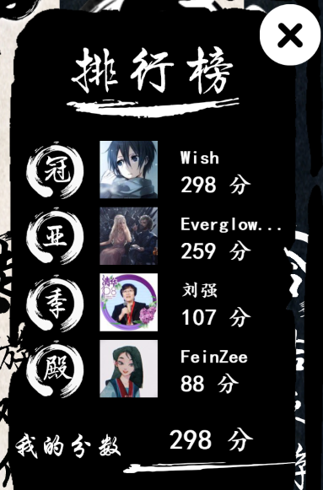

***测试版本排行榜截图***

***刘强老师以107高分仅次开挂/爆肝的两位游戏作者荣居季军***

# Ⅲ. 技术实现

ⅰ. 工程逻辑架构

**【游戏场景架构】**

在充分研究游戏逻辑后，我们将游戏浓缩为3个**场景（Scene）**。各个场景内部逻辑**高度封装**，**易于复用**；不同场景之间存在一定的**预加载机制**，**提高场景切换效率**。

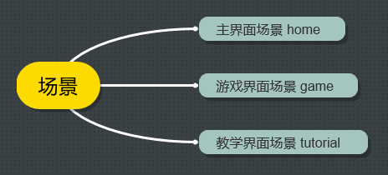

**【游戏数据架构】**

对于不同的场景以及场景下的不同节点，它们之间既存在独立私有的数据，也存在需要交互的共有数据。我们设计了3个特殊的**常驻节点（Persist Root Node）**，存储游戏的**核心公共数据与部分通用逻辑**。常驻节点可被不同场景下的不同节点引用，即保证了数据的**独立封装**，又助力于数据的**交互沟通**。

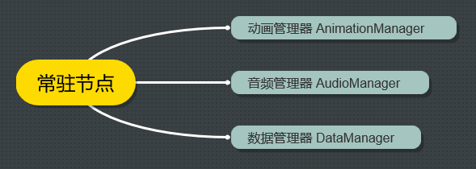

**【游戏逻辑架构】**

项目采用**逻辑-视图分离**的设计思路。视图主要通过**动画管理器类**及**游戏引擎层级管理器**进行管理，而逻辑则采用外挂**组件脚本**的方式来定义节点逻辑。对于不同的节点，不同的组件脚本赋予其不同的逻辑；所有节点的逻辑可以通过编辑特定的脚本统一管理。如此，即能独立地设计逻辑，又能统一的交互管理。

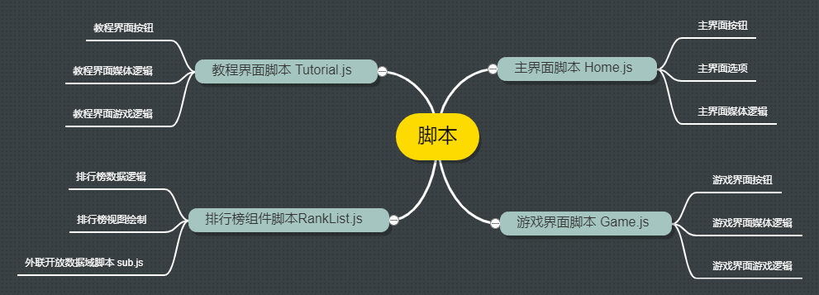

ⅱ. 游戏性能优化

在游戏大致完成发布体验版时，我们发现存在一定的卡顿、掉帧现象。为了解决这个问题，我们作了如下优化：

* **优化游戏素材资源：**诸如图形音频资源压缩、格式转换，粒子特效的粒子发射数控制等；
* **简化游戏动画：**利用适当的编程技巧，在不显著影响动画效果的情况下简化了游戏动画

的绘制。例如，对于频繁出现的轨道坍塌动画，原本需要三个动作的组合以实现坍塌效果，修改其锚点后可以省去一个位移动作；

* **启用场景预加载（preloadScene）：**预先加载特定的场景，加快实际场景切换时的速度；
* **启用对象池（NodePool）：**整个游戏中，只有轨道块是会不断产生的，且屏幕之外的轨道块可以回收，故轨道块的数量有一个上限。因此，轨道完全可以制作为预制资源（prefab），使用对象池管理。节点的频繁创建与销毁非常耗费性能，使用对象池可以起到不错的优化。

ⅲ. 代码版本控制

在代码的版本控制方面，我们综合利用**SourceTree**与**GitHub**作为版本控制工具，确保了项目版本迭代的稳定性与团队合作的高效性。

项目的**GitHub**地址请参见前文**「基本信息」**部分。

ⅳ. 代码风格控制

为确保项目代码的规范性、一致性与可读性，我们利用了**ESLint**工具进行了代码风格控制与错误检查。

其中，**ESLint**工具的配置如下：

1. module.exports = {
2. "env": {
3. "browser": **true**,
4. "es6": **true**,
5. "node": **true**
6. },
7. "globals": {
8. "Atomics": "readonly",
9. "SharedArrayBuffer": "readonly"
10. },
11. **extends**: 'standard',
12. "parserOptions": {
13. "ecmaVersion": 2018,
14. "sourceType": "module"
15. },
16. "rules": {
17. }
18. };

ⅴ. 代码功能测试

从7月20日至7月25日，我们邀请了许多同学朋友试玩小游戏，也邀请了助教进行测试。总体评价体验良好，画风精美，流畅无卡顿。其中的一些问题反馈主要集中在游戏介绍和适配问题上，我们很大程度地改进了游戏介绍，考虑多种机型进行了适配。对于一些比较主观的意见，我们也尽可能做了改进，优化了游戏体验，如场景间动画过渡等。

以下是收集到的一些评价：

|  |  |  |
| --- | --- | --- |
| 评价来源 | 手机型号 | 评价 |
| M同学 | HUAWEI Nova2 Plus | 整体感觉很好，动画很炫。 |
| W同学 | 华为荣耀10 | 游戏将太极阴阳的思想融入其中，使其极具中国风，这是一大亮点。游戏有点像别踩白块的升级版，颇有挑战性，但是也特别容易让人欲罢不能。 |
| H同学 | 华为mate20 | 这款游戏以阴阳为背景，跳出了钢琴黑白键的局限，利用中国特色的文化，实属新奇；游戏方式上又很好地结合了阴阳两极的特点，同极相融，非黑即白；这游戏整个玩下来十分流畅没有出现卡顿，开发人员值得被称赞。 |
| Z同学 <1> | 坚果pro2 | 画风新奇，结合中国传统文化蕴意丰富，富有中国特色，但是游戏说明不够明确无法起到指导作用，俩勾玉转得太快了容易让玩家产生眩晕感，还望改进，总体来说有继承有创新还是不错的。 |
| Z同学 <2> | OPPO R11st | 本游戏结合了中国古代的阴阳传说，看似简单，但考验着人在黑白变化中的注意力和反应力。另外画风贴切，黑白为主，给人视觉上最直接的反差感。 |
| Z 同学 <3> | vivo Y97 | 游戏规则很新颖，融合了中国传统文化，有很好的游戏体验，就是两极的转速有点快，有点晕，如果能够改进就很优秀了。 |
| Z同学 <4> | iphone7 | 很有挑战性！让人不相信自己这么弱所以会再玩。 C:\Users\Wish\AppData\Local\Temp\SGPicFaceTpBq\12556\0034CF97.png |

# Ⅳ. 引用说明

ⅰ. 技术参考资料

本游戏主要参考资料为**微信小游戏官方文档**及**cocos引擎官方文档**：

***微信官方文档*** <https://developers.weixin.qq.com/minigame/introduction/>

***cocos官方文档*** <https://www.cocos.com/docs>

其中，在实现**排行榜模块**时，实现思路参考了技术博客：

***CSDN***  <https://blog.csdn.net/herenke123/article/details/83540069>

***简书*** <https://www.jianshu.com/p/c35e10499c2e>

其余内容，包括游戏玩法设计、游戏UI设计与游戏代码实现，**均为原创**。

ⅱ. 图像、音频素材

本游戏所使用的图像及音频**原始素材**主要来自：

***觅知网*** <https://www.51miz.com/>

并经由图片及音频编辑软件**修改加工**而成。